**III. OPIS PRZEDMIOTU ZAMÓWIENIA:**

3.1. Przedmiotem zamówienia jest wykonanie Inwentaryzacji architektoniczno-budowlanej istniejącego głównego budynku Szpitala przy ul. Ceglanej 35 w Katowicach, w technice 2D zaznaczonego poniższym rysunku nr 3,4,5; zgodnie z normą PN-ISO 9836:1997 (lub równoważna) – właściwości użytkowe w budownictwie.

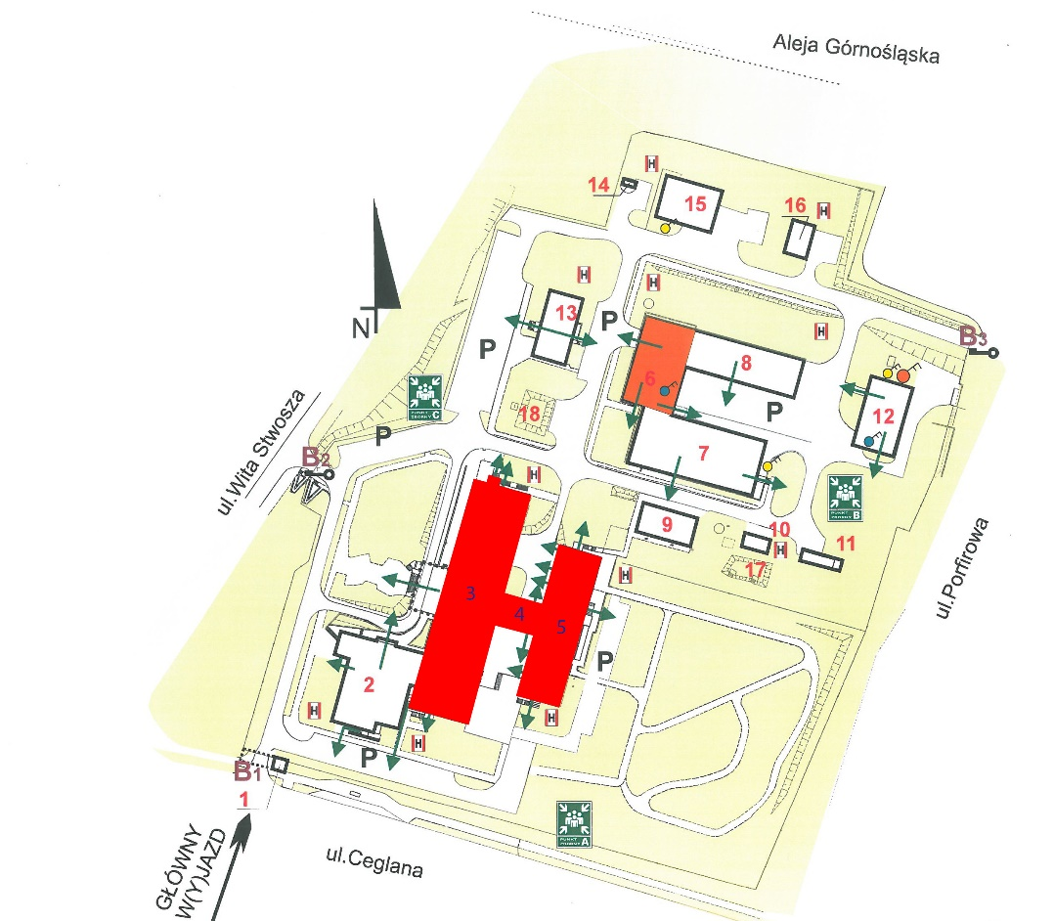

**Opis przedmiotu zamówienia:**

Opis obiektu będącego przedmiotem inwentaryzacji.

Budynek Nr 3. Instytut. Powierzchnia zabudowy 2 524 m2, powierzchnia użytkowa 8 662,44 m2, kubatura 44 639 m3, ilość kondygnacji 5 z poddaszem. Jest to budynek w konstrukcji żelbetowej słupowo ryglowej. Stropy z płyt żelbetowych. Dach z płyt korytkowych. W budynku zlokalizowana jest funkcja medyczna oraz administracyjna. Budynek wyposażony w 3 dźwigi oraz 4 klatki schodowe do piętra 3 i dwie do piętra piątego.

Wieża komunikacyjna. Powierzchnia zabudowy 239 m2, powierzchnia użytkowa 1 141 m2, kubatura 6 508 m3, ilość kondygnacji 8. Budynek w konstrukcji żelbetowej słupowo-ryglowej, strop z płyt żelbetowych. Dach z płyt korytkowych na ściankach ażurowych. Wyposażony w 3 dźwigi osobowo-towarowe oraz jedną klatkę schodową.

Budynek Nr 5. Klinika. . Powierzchnia zabudowy 1 210 m2, powierzchnia użytkowa 8 024 m2, kubatura 36 617 m3, ilość kondygnacji 8. Budynek w konstrukcji żelbetowej słupowo-ryglowej, strop z płyt żelbetowych. Dach z płyt korytkowych na ściankach ażurowych. Wyposażony w 2 klatki schodowe.

Zamawiający dysponuje rysunkami (schematami) w .dwg oraz dokumentacją archiwalną w wersji papierowej.

Inwentaryzacja winna obejmować:

• rzuty dla każdej kondygnacji (piwnica, parter, piętra, poddasze, dach)

• charakterystyczne przekroje podłużne i poprzeczne oraz przez klatki schodowe i szyby dźwigowe,

• rzuty jak i przekroje muszą posiadać pełne wymiarowanie w świetle tynków, do pierwszego miejsca po przecinku, tak szerokości, jak i wysokości, opisem rodzaju posadzek, numerem pomieszczeń wraz z ich aktualną funkcją, zaznaczeniem wszelkich wnęk oraz stałych zabudów i wyposażenia.

• Dach wraz ze wszystkimi elementami (wyłazy, klapy, kominy wraz z numerem kanału), urządzenia wentylacji mechanicznej, agregaty chłodnicze, attyki, rynny i rury spustowe, instalacje odgromowe oraz inne

• Zbiorcze zestawienie powierzchni budynku obliczone wg. obowiązujących norm.

• Inwentaryzację należy wykonać w wersji papierowej i elektronicznej w formacie PDF oraz DWG i DOC/DOCX w ilości 4 egz papierowe oraz 2 egz elektroniczne (na CD oraz nośniku USB)

Podstawą wykonania inwentaryzacji będą:

* Dokumentacje powykonawcze będące w posiadaniu Zamawiającego
* Wizje lokalne w terenie
* Dokumentacja archiwalna